Jong geleerd is oud gedaan
Een mooi spreekwoord dat vaak toepasbaar is in het leven. Ook wanneer het over uw pensioen gaat. Want jong beginnen, betekent in de meeste gevallen meer rendement. We leggen u graag uit hoe het werkt. Lees verder
Het belang van vroeg beginnen
Waarom vroeg beginnen met het opbouwen van pensioen belangrijk is, heeft vooral te maken met het rendement. Zeker wanneer er voor beleggen wordt gekozen. Want als je gaat beleggen weet je één ding zeker: er komt een crisis voorbij waarbij de koersen enorm hard dalen. Dat is geen probleem, want goede en slechte beursjaren wisselen elkaar af. Als je maar genoeg tijd hebt, is de kans groot dat je over al die goede en slechte jaren gemiddeld een goed rendement behaalt.
Is dat zo?
Mooie woorden bieden natuurlijk geen zekerheid. Daarom is dit onderzocht. Stel, je hebt 20 jaar de tijd. Dat is niet heel lang als je geld voor je pensioen opzijzet. Voor elke periode van 20 jaar in het verleden is het gemiddelde rendement per jaar voor zowel sparen als beleggen in aandelen op een rij gezet.
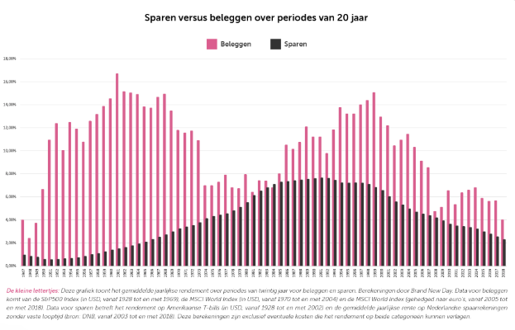
Het resultaat ziet u in de grafiek. In totaal gaat het om 72 periodes van elk 20 jaar. In deze periodes is elke crisis op de beurzen verwerkt. Ook de oliecrisis, de internetbubbel en de kredietcrisis.
Zoals u kunt zien is beleggen in vrijwel alle gevallen beter dan sparen. En er is nooit een negatief rendement wanneer naar het gemiddelde per jaar wordt gekeken.
Vroeg beginnen kent meer voordelen
Hoe eerder je begint, hoe langer je geld kan renderen, hoe minder je in totaal hoeft in te leggen om tot eenzelfde eindbedrag te komen. Klinkt best wel logisch toch?
Maar over hoeveel euro’s hebben we het in dit geval? Best wel veel! Begin je op je 40e in plaats van je 30e met beleggen voor je pensioen? Dan moet je ruim 11.000 euro meer inleggen om tot hetzelfde eindbedrag te komen. We hebben de cijfers op een rij gezet.
Leeftijd start opbouw | 30 jaar | 35 jaar | 40 jaar
Jaarlijkse inleg | 1.332 euro | 1.704 euro | 2.230 euro
Totale inleg looptijd | 49.284 euro | 54.528 euro | 60.210 euro
** op basis van een doelkapitaal van 100.000 euro, pensioenleeftijd van 67 jaar en een neutraal beleggingsprofiel mét risicoafbouw.
Meteen beginnen?
Wilt u ook meteen beginnen? Maak een afspraak met een van onze financieel adviseurs voor een passend advies.

